

TRABAJO PRÁCTICO : CLASE 10

MATERIA: BASE DE DATOS II  
PROFESOR : NATALIA LUCERO

NOMBRE DEL GRUPO: **THE GODS OF PROGRAMMING**  
ALUMNOS:

* Lopez, Juan Pablo
* Ortigoza Peña, Santiago
* Ramirez Lorca, Jaime Nahuel
* Ramirez Lorca, Mauro Uriel
* Rueda, Juliana

AÑO: 2025

Ejercicio Práctico: Enviar captura 1 por grupo

1-Crear una base de datos para almacenar datos de una aplicación teniendo en cuenta

los siguientes aspectos.

2-La base de datos estará dividida en diversas colecciones, una de esas colecciones

contendrá los datos de todos los usuarios (nombre, apellido ,correos ,contraseñas, fecha

de nacimiento, número de teléfono y fecha de registro)

3-Otra de las colecciones contendrá los post de los usuarios(fecha de publicación,

cantidad de recciones, cantidad de compartidos y cantidad de comentarios).

4-Otra de las colecciones tendrá los datos reducidos de los usuarios registrados, tendrá

algunos datos generales y otros agregados(nombre, apellido, correo, contraseña, estado

de cuenta, fecha de registro. Fechas de nacimiento).

5-Ingresar como mínimo 5 registros.

6-Aplicar indexación para mayor fluidez al manejo de datos.

7-Se puede realizar tanto en Mongo Db como en Studio 3T

USUARIOS COMPLETOS:

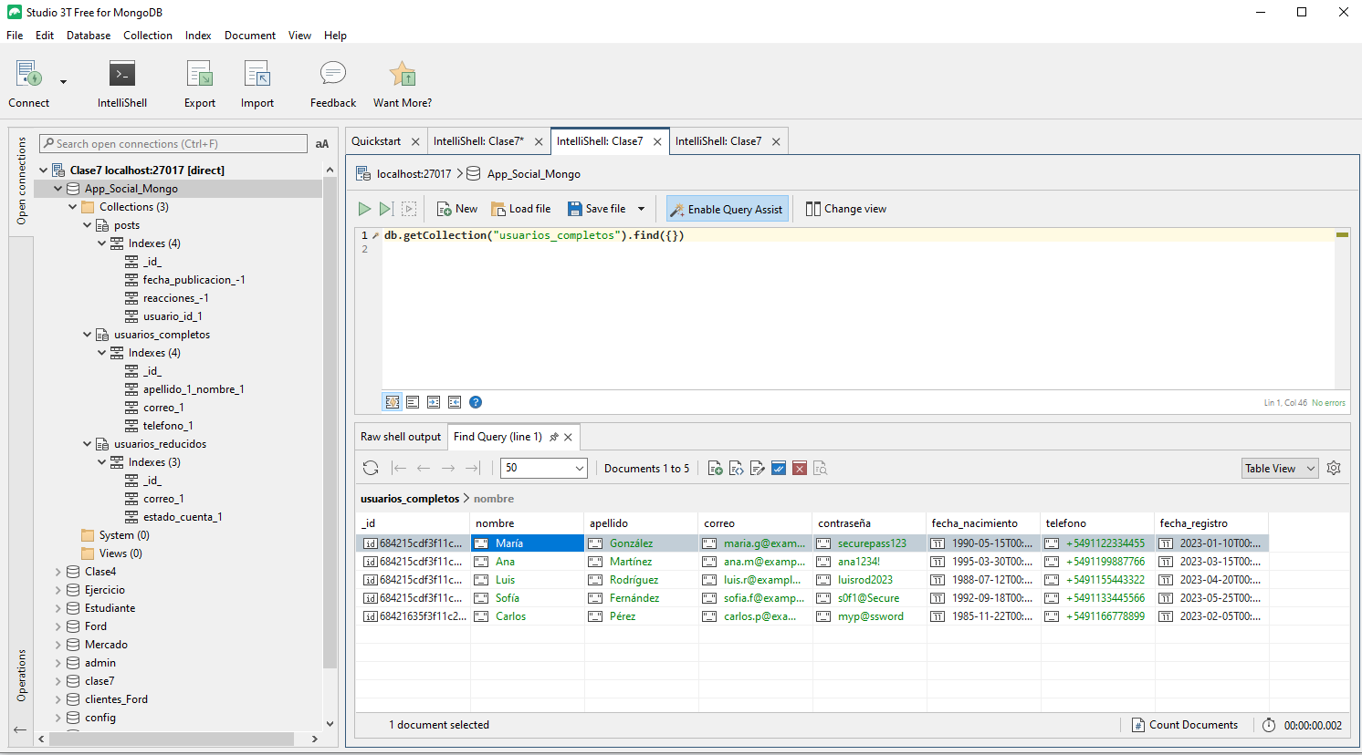

POSTS:

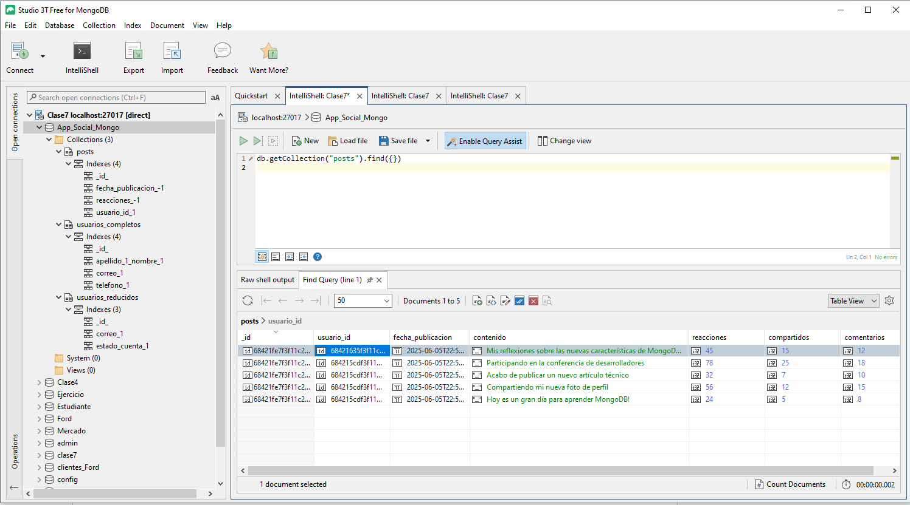

USUARIOS REDUCIDOS:  
